КГУ « Рудненская специальная школа для детей с особыми образовательными потребностями»Управления образования акимата Костанайской области
Разделы: |  | Развитие устной речи. Развитие графомоторных навыков и письма. Элементы чтения.
Учитель: Данилова Л.Б.
Дата: 07.02.23
Класс: 2
Предмет: развитие речи и коммуникация
Тема урока: | Выделение звуков в начале слова.
Цели обучения в соответствии с учебной программой: | 3.1.9.1 имитировать действие в соответствии с ситуативной картинкой, находить картинку, соответствующую выполняемому действию  3.2.1.1 выполнять сгибание и разгибание пальцев рук, складывание пальцев рук в различные позиции по подражанию педагогу
Цели урока: | - формировать умение различать звуки в начале слова, соотносить с картинкой  - закрепить умение различать буквы а, у, о, м, соотносить с картинкой  -корригировать когнитивные процессы: произвольное внимание через нахождение букв; мышление (синтез) через нахождение буквы и соотнесение ее с картинкой; долговременную память через запоминание букв;  - развивать мелкую моторику рук через пальчиковую гимнастику;  - обогащение пассивного словарного запаса через показ предметов на картинках;  - развитие артикуляционного аппарата через артикуляционную гимнастику  - воспитывать усидчивость  - воспитывать умение общаться с взрослыми на невербальном уровне
Тип урока: комбинированный
Ход урока
этапы урока | деятельность учителя на уроке | деятельность учащихся на уроке | ресурсы
Начало урока  5 мин  1. Оргмомент  2. Артикуляционная гимнастика. | Сообщение целей и задач урока.  - Сегодня будем различать предметы, которые начинаются на звуки а, о, у, м и соотносить их с картинкой  - за каждое выполненное задание получает жетон  Показывает гимнастику  Формативное оценивание.  За выполненное задание получает жетон | мотивация  выполняет  гимнастику | жетоны в форме кругов  сотовый телефон
3. Различение звуков  4. Работа по теме урока.  Выделение звуков А, У, О, М в начале слова  5. Физминутка  6. Закрепление.  Выделение звуков, слогов в начале слов.  7. Пальчиковая гимнастика  8. Работа в тетради. Обведение по точкам, раскрашивание | 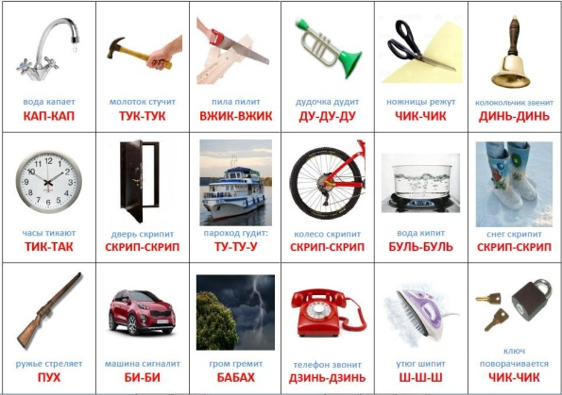  Формативное оценивание.  За выполненное задание получает жетон  - Показать на карточках буква А, У, О, М (учитель называет буквы)  - Показать предмет и соотнести с буквой  (учитель показывает предмет на картинке и называет)  А У О М  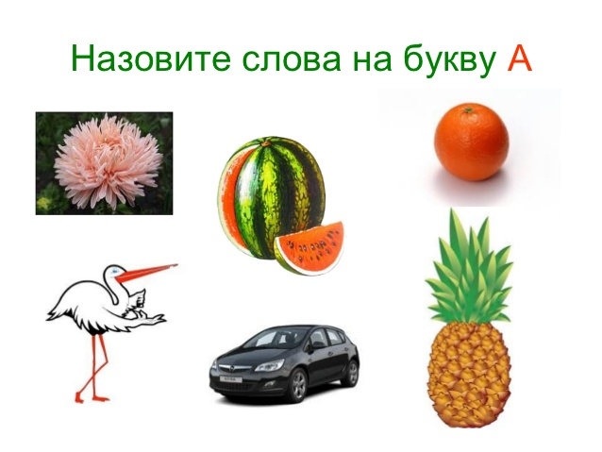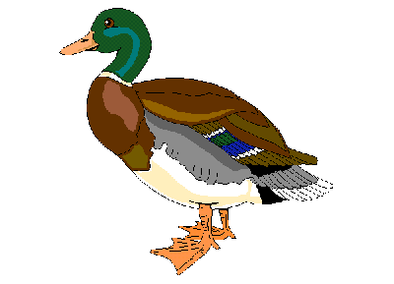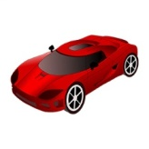  Дискрипторы:  - различает буквы а, у, о, м  - соотносит букву и первый звук в словах  Формативное оценивание.  За выполненное задание получает жетон  Включение видеоролика  Работа по учебнику.  Учитель читает слоги, слова: АМ, МА, МАМА, МУ  Дискрипторы:  - различает слоги, слова: АМ, МА, МАМА, МУ  - соотносит с картинкой  Формативное оценивание.  За выполненное задание получает жетон  С помощью колючего мячика учитель делает массаж ладошек и пальчиков  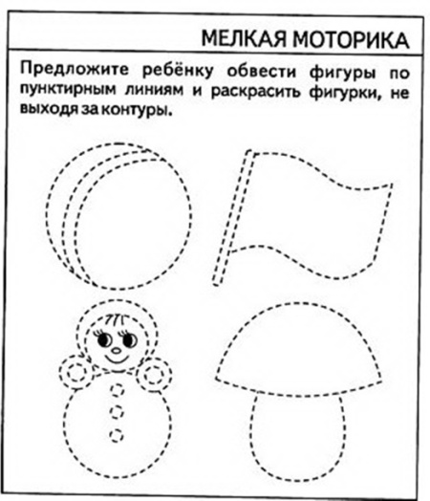  - На какой звук начинается слово мяч?  Соотнести с буквой М  Дискрипторы:  - обводит и раскрашивает мяч  Формативное оценивание.  За выполненное задание получает жетон | работает по карточке  показывает движения руками  показывает буквы  показывает на предмет и буквы  выполняет физминутку  показывает в учебнике картинку  выполняет упражнения  с помощью учителя обводит мяч, раскрашивает самостоятельно | карточка  карточки с буквами  предметные картинки: аист, утка, облако, машина  сотовый телефон  учебник  массажный мячик  карточка
9. Рефлексия. | - Подсчет набранных жетонов за урок. Получение медальки «Лучший ученик» от учителя.  Формативное оценивание. «Сигналы рукой»  - мне понравилось  -мне не понравилось  10. Домашнее задание: обвести букву м |  | медалька  карточка

